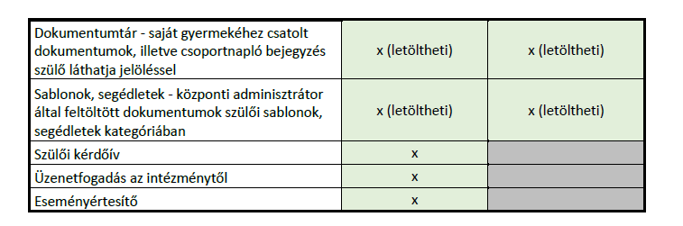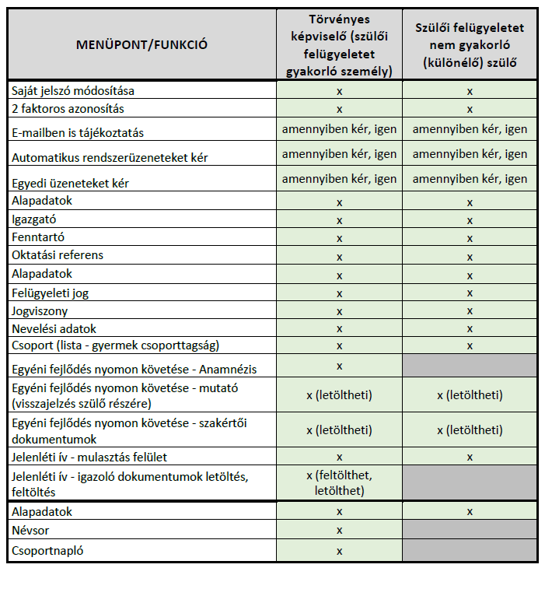

**Ovikréta tájékoztató**